*Консультация для родителей на тему*

***«Учимся рисовать играя»***

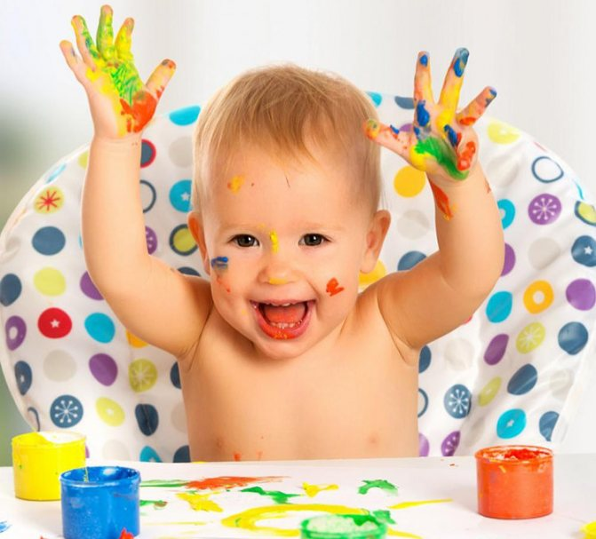

*Без интереса к рисованию не будет успешного решения задачи обучения изобразительным умениям маленьких детей.*

*Есть дети, которые сразу же начинают интересоваться красками и кистью, мелками и с удовольствием рисуют.  А есть те малыши, которые просто очень боятся красок! Или никак не хотят рисовать, им гораздо интереснее рвать кисточкой лист бумаги.*

*Но важно понимать — любой из малышей от 1 года до 3 лет не будет с удовольствием выполнять обучающие задания по рисованию (нарисовать травку, дождик, клубочки – шарики и т.д.), если он не понимает, зачем ему это нужно? Поэтому любое занятие по рисованию с малышом – это всегда игровое занятие.*

***Пример такого игрового сюжета:****мы хотим нарисовать с ребенком морковки. Какой может быть сюжет? Кому могут понадобиться эти морковки? Один из вариантов — они могут понадобиться зайчику. Поэтому наш сюжет  может развернуться так: к нам прибегает из леса зайка. Он расстроен. Он шел по лесу  и потерял в лесу корзинку. А в ней были морковки. Нечего теперь ему домой зайчаткам принести. Зайка просит ребенка ему помочь и нарисовать морковки для его зайчат, ведь ему так они нужны чтобы прокормить свою большую семью!*

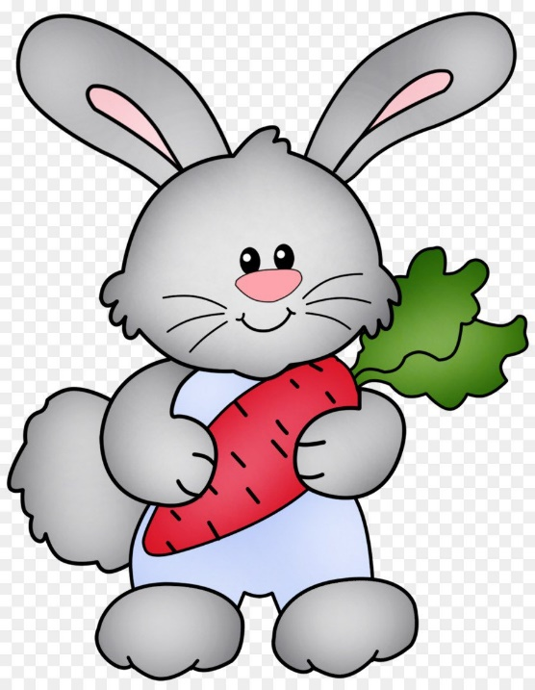

*Как правильно провести такую игру — рисование для игрушки с малышом? Здесь очень важны нюансы!*

*Правило 1. Как правильно ввести игрушку — персонаж в занятие по рисованию с ребенком.*

*НЕПРАВИЛЬНО: Вы берете игрушку и своим голосом говорите ребенку: «Посмотри, Машенька! Вот зайчик. Он просит тебя нарисовать морковки для зайчат. Он потерял морковки в лесу». Или Вы просто без игрушки говорите – «Давай поможем зайчатам и нарисуем им морковки». Большинство детей не примут игру и откажутся от нее в этом случае*

*ПРАВИЛЬНО: Вы берете игрушку, и игрушка сама за себя другим (не Вашим) голосом говорит: «Здравствуй, Машенька! Я пришел к тебе из леса. А ты тоже в лесу живешь? Нет? А где? А у нас в этом году в деревне беда – неурожай! Еды совсем нет! А нам так много еды надо чтобы прокормиться самим и зайчат наших накормить. Ты не могла бы нам морковки сделать – нарисовать?».*

*Правило 2. Бесполезно просто рассказывать ребенку историю без игрушки. Ребенку важно видеть этого конкретного зайца, которому он будет помогать, услышать, как он с ним разговаривает, убедиться, что ему действительно нужна помощь — в данном случае, ему нужны морковки :). И тогда он примет учебную задачу и будет с удовольствием помогать зайчику, рисуя. А в конце отдаст свои морковки зайцу и тот поблагодарит его и отнесет их в лес.*

*Правило 3. Полученный результат рисования обязательно должен быть «использован по назначению» тут же, чтобы ребенок убедился, что он не зря старался. То есть мы отдаем зайке морковки, он благодарит и очень рад, даже может и песню в благодарность нам спеть или сплясать. И зайка быстро уносит наши рисунки в лес. Этот момент- самый важный для ребенка, и его пропускать ни в коем случае нельзя.*

*Таких сюжетов для игровых занятий по рисованию с малышом можно придумать очень много! Творите, импровизируйте, используйте сюжеты из детских сказок, стихов, песенок, из нашей бытовой жизни. Подсказки и примерный перечень возможных сюжетов я дам ниже в описании рисования по возрастам детей.*

*НУЖНО ЛИ ОЦЕНИВАТЬ ДЕТСКИЕ РИСУНКИ И ИХ КОММЕНТИРОВАТЬ РЕБЕНКУ?*

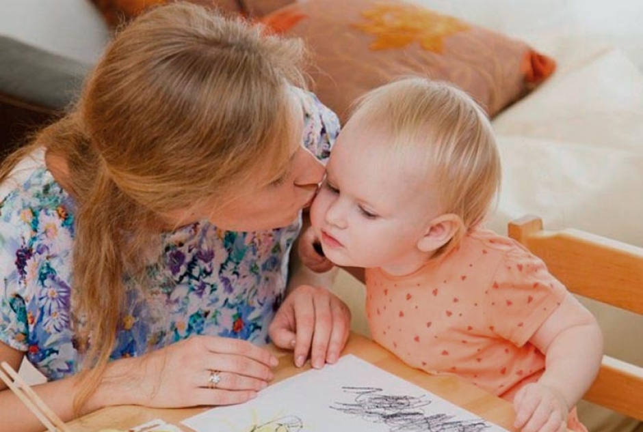***Конечно, мы обязательно даем положительную оценку любому рисунку ребенка!***

*Здесь есть три важных момента.*

*Первое. Если ребенок делал рисунок по заданию игрушки, то оценивает работу сама игрушка (например, зайчик «принимает» от малыша нарисованные им морковки, благодарит за них ребенка),*

* *НЕПРАВИЛЬНО: Взрослый говорит: «Машенька, зайка говорит тебе спасибо. Ему очень понравились твои морковки».*
* *ПРАВИЛЬНО: Взрослый говорит голосом зайки: «Машенька, а что это у  тебя в корзиночке лежит? Сюрприз! Ой, да это же морковки! Вот спасибо! Как они мне нравятся! Вот это толстая морковка, наверное, очень сочная. А вот это – тоненькая. Наверное, она хрустящая. А ты тоже любишь грызть морковки? Отнесу их своим зайчаткам. Ну, я побежал в лес угощать зайчат морковками. Приходи к нам в гости!  Будем рады!»*

*Второе. Если нужно что-то подправить в рисунке ребенка, то делаем это тоже в игровой форме. Например:*

* *НЕПРАВИЛЬНО: Взрослый говорит: «Хорошее у тебя солнышко получилось. А где же лучики. Опять забыл нарисовать? Я же тебе говорила, что надо еще лучики пририсовать, а ты забыл». После такой оценки желания рисовать у малыша уже не будет.*
* *ПРАВИЛЬНО: Взрослый или сказочный герой говорит: «Ай-да солнышко у тебя получилось! Какое круглое,  желтое, теплое. Ну-ка я ручки свои к нему протяну – погреюсь на солнышке. Вот как тепло!  И ты погрейся. Ой, а что же солнышко лучики за тучки спрятало? Испугалось нас. Не бойся, солнышко, нас. Покажи нам лучики. Давай поможем солнышку нам лучики показать – вот так их нарисуем!»  и дорисовываем детали, которые малыш забыл.*

*Третье. Обязательно обсуждайте с малышом его рисунки. Такое обсуждение подталкивает малыша к развитию изобразительных умений, создает доверительный отношения между мамой и малышом.*

*Если рисунок получился удачным, то как правило, затруднений  у взрослых не возникает. И каждый взрослый всегда найдет, что ответить малышу и что ему сказать про его рисунок. А вот если рисунок совершенно непонятен Вам. То как быть? А ведь ребенок принес его Вам, значит, он ждет Ваших комментариев, ждет с радостью и нетерпением. Как направить малыша? Ведь просто «да-да. положи рисунок сюда», ребенка явно не удовлетворит или даже может обидеть? Разберем конкретные случаи из жизни.*

*Пример 1. Ваш малыш 2 лет принес Вам что-то непонятное на рисунке в виде круга, и говорит, что это мама или бабушка (а так рисуют взрослых многие детки). Не молчите и не удивляйтесь. А тут же  скажите ему: « Какая интересная мама у тебя получилась! А где у меня волосы? А глазки? Ручки? Ножки?» Пусть малыш дорисует изображение теми деталями, которые он уже хорошо знает и которые ему доступны для изображения.*

*Пример 2. Предположим, что Ваш малыш нарисовал тот же круг и принес Вам этот рисунок. Но при этом явно он сам не знает, что это такое и что он изобразил. В этом случае можно и нужно начать играть с ним в загадки и тут же его спросить: «Это ты колобка нарисовал или тарелочку? А может быть это зайка? Или луна? Никак не могу отгадать! Наверное, это круглые часы – да или нет?». Эту игру любят все дети! Даже если они не собирались что-то Вам загадывать, они тут же берут на себя роль загадывающего и с удовольствием с Вами беседуют.  И так отгадывайте до тех пор, пока Ваш малыш не согласится с тем, что Вы «отгадали», что он изобразил.*

*С помощью таких диалогов мы учим маленьких детей находить сходство в линиях, пятнах, формах на рисунке с предметами нашей жизни, развиваем воображение. И подталкиваем развитие рисования к новым,  более сложным этапам, создаем доверительные отношения в семье.*

*Обязательно хвалите рисунок ребенка, даже если Вам кажется, что он «получилось хуже,  чем могло быть» или «хуже чем у соседского ребенка». Похвала — это очень важно в данном возрасте. Ребенку важна радость и гордость за достижения, он очень старается и ему еще трудно дается рисование. Мы рисуем с детьми не ради выставок и образцово- показательного результата (в котором часто невозможно понять, а ребенок ли рисовал или взрослый всё делал за него?), а ради развития самого малыша. Поэтому расскажите ребенку про его рисунок и найдите в нем то, что вам нравится – яркие краски, веселый клоун, красиво получились глазки или снег или любой другой фрагмент рисунка.*

